**Чем занять ребенка дома в возрасте 4-5 лет?**

**[](http://natalisokolova.ru/chem-zanyat-rebenka-doma-v-vozraste-4-5-let)**К сожалению, иногда бывают моменты, когда вы, родители, очень заняты дома. Это могут быть домашние дела или работа дома. А дети всегда хотят развлечений, на то они и дети.Чем занять ребенка 3, 4, 5 лет дома, когда мама занята Дети постоянно требуют внимания и любви, поэтому маме часто тяжело найти свободное время для домашних дел или для себя. Конечно, все дети разные. Один может играть с любимой игрушкой целый день, а другому — всегда что-то новенькое подавайТеперь расскажу про возраст 4-5 лет.

Сразу скажу, что просмотр мультиков и игры на планшете – я не считаю занятием ребенка, хотя признаю, что иногда это очень помогает.

Дети в четыре года, особенно девочки, часто рисуют. Поэтому иногда достаточно дать ребенку альбом и много-много карандашей, красок и фломастеров. Если ребенок не очень любит рисовать, то можно предложить ему краски, толстую кисточку и дать большой кусок старых обоев. От такого масштаба не откажется ни один ребенок.

Дайте ребенку дырокол или степлер и пару старых журналов, он с удовольствием будет проделывать дырочки. Сюда же можно подключить и шнурок, с помощью которого можно создавать узоры. Лучше ребенка в таком случае посадить не далеко от себя, чтобы он вам занавески не продырявил, пока вы заняты.

Вырезать ножницами. Можно дать старый журнал или те же обои. Дети с удовольствием нарежут вам горы мусора. В 4 года многие могут уже вырезать геометрические фигуры — покажите как вырезать треугольник, круг и квадрат. Пусть попробуют повторить из цветной бумаги, а потом совместно можно сделать аппликации.

У меня еще из моего детства остались трафареты букв, цифр и геометрических фигур. Помните, ими раньше подписывали стенгазеты. Сейчас они меня хорошо выручают. Их можно обводить и раскрашивать. Если у вас нет таких, можно скачать из интернета буквы, фигуры, животных — вырезать их на картоне и трафарет готов.

[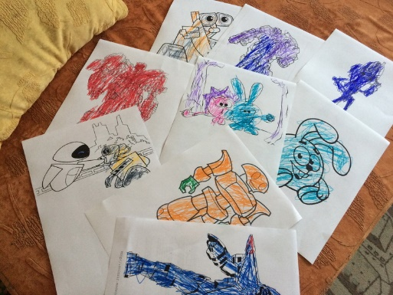](http://natalisokolova.ru/wp-content/uploads/2016/01/raskraski.jpg) Яркий пластилин увлекает. К нему можно добавить различные камешки, ракушки, бобовые. Можно играть еще и с плавающим пластилином. Моим детям очень нравится такое занятие. Они с удовольствием лепят разные «изделия» и пускают их в вольное плаванье. Если ребенок не хочет лепить один из пластилина, я скручиваю ему много колбасок разных цветов, даю ему пластиковый ножик для пластилина, и он нарезает кусочки. Хотя в принципе в возрасте 4-5 лет дети с удовольствием лепят из пластилина.

Игра с прищепками больше подходит для детей 2-3 лет. Но можно разнообразить эту игру. Натягивайте веревку не высоко от пола, дайте ребенку какие ни будь небольшие тряпочки и пусть он развешивает белье.

Можно обрисовывать свои руки и ноги. Однажды дала своему ребенку чистый блокнот и показала, как обрисовать свою руку. Полчаса ребенка не было видно…потом он мне принес блокнот, в нем все листы были с обрисованными руками.

Рисование через копирку. Раньше были копирки и не было ксерокса. Так вот я у мамы нашла такую копирку. Показала ребенку как ей пользоваться, восторга не было предела.

Так как дошкольникам очень важно развивать мелкую моторику, то очень много занятий у меня связано с рисованием. Обрисовываем деньги. Кладете монету под бумагу и закрашиваете ее карандашом. Получаются бумажные деньги.

Домик из подушек и одеял, внутри можно положить фонарик.

У нас есть [кинетический песок](http://natalisokolova.ru/kineticheskij-pesok-kinetic-sand-nash-otzyv/), он тоже выручает в случаях повышенной занятости родителей.

[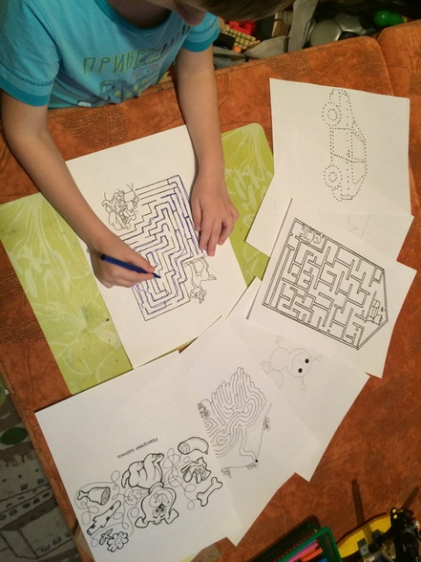](http://natalisokolova.ru/wp-content/uploads/2016/01/labirint.jpg)В магазинах продаются детские наклейки, купите пачку и покажите, как клеить в альбом или блокнот. Но обычно дети не ограничиваются только блокнотом, поэтому есть вероятность, что наклейки окажутся на зеркалах, шкафах и обоях.

Клеить скотчем. Дайте маленький скотч и покажите, как пользоваться. Я разрешала ребенку развешивать свои рисунки на скотче на двери.

Точить карандаши обычной точилкой.

Раскраски. Скачиваю из интернета те, что ребенок выберет сам и даю раскрашивать.

Лабиринты. Также распечатываю лабиринты из интернета.

Рисование по точкам. Отлично подойдет для тех, кто плохо рисует, соединяя точки получается рисунок.

Можно достать любимые сказки ребенка и включить их аудиозапись из Интернета или диска. Я, например, быстро нахожу подходящие аудиозаписи сказок

У меня есть старый телефон, но в рабочем состоянии. Ребенок любит фотографировать или снимать себя на видео на фронтальную камеру. Это занятие надолго его увлекает. Он записывает как он читает стихи, поет песни, снимает репортажи — очень забавно. Недавно научила еще и удалять фотографии.

Детей постарше можно попросить отсортировать предметы в коробке. Например, бобовые – в одну миску, пуговицы – в другую. Малышей очень интересуют настоящие предметы. Например, дайте ему ложку, кастрюльку и другую небьющуюся посуду и пусть «варит» обед.

Можно заранее подготовить аппликацию и дать ребенку альбом и клей. Лучше давать клей-карандаш, либо ПВА, но налить в отдельную баночку и дать кисточку.

Копилка с монетами. Монеты можно загружать в копилку или в грузовик.

Коробочка с разными пуговицами. Нужно только предложить, а дети сами придумают как поиграть с этим.

Очень полезным является шнурование, закрывание и открывание молний (желательно у старых вещей:)

Если у вас есть моток старой пряжи, дайте его ребенку. Нитки вы уже в ряд ли соберете :), зато тишина на полчаса вам обеспечена.

Лупа. Покажите, как ей разглядывать предметы.

Мозаика. Иногда ребенок может заняться мозаикой надолго, а иногда и на 2 минуты не хватает. Но если у вас ее нет лучше приобрести, иногда действительно выручает.

Детям нравится собирать конструктор, пирамидку, лего, пазлы и другие подобные игры.

Сейчас в продаже есть игрушечные компьютеры с карточками, которые ребенок сам сможет вставить и играть. Они хорошо развивают и увлекают. Детская дискотека непременно придется по вкусу любому малышу. Включите веселые детские песни или современную музыку в зависимости от желания ребенка.

Магнит тоже может увлечь вашего чада. Можно поставить магнит под бумагу, а монетку — на бумагу. Пусть двигает монетку.

Надуйте воздушный шар ребенку. Пусть подбрасывает его в воздух, не давая ему упасть на пол.

Делаем домик. Для этого можно использовать стульчики, стол и покрывала. Удовольствий будет море!

Можно предложить бег с шариком. Даем ложку и в нее ставим шарик, орех или что-то еще. Пусть ходит или бегает с ложкой по всей квартире, стараясь не уронить ее содержимое.

Просто давайте разные задания. Предложите полить цветы, покормить кукол, уложить спать зверей, принести маме что-то нужное…

Если ваш ребенок уже может сам одеваться и раздеваться, то можно устроить «парад мод». Дайте ему разные старые вещи. Пусть делает с ними, что захочет. Вообще, старайтесь все игрушки не держать в поле зрения детей. Спрячьте и давайте их по мере надобности. Тогда ребенок немного позабудет о своей старой игрушке и будет играться с ней с большим интересом. А какие способы, чем занять ребенка 3, 4, 5 лет дома Вы знаете?

Муниципальное казенное дошкольное образовательное учреждение

Детский сад «Березка»

Консультация для родителей

«**Чем занять ребенка дома в возрасте 4-5 лет?»**

Воспитатель: Горн Е.И.

с.Крутиха 2016 год